Laboratorio de Computación
Salas A y B
Profesor: | García Morales Karina
Asignatura: | Fundamentos De Programación
Grupo: | 1121
No de Práctica(s): | 3
Integrante(s): | Medina González Juan Carlos
No. De Equipo de cómputo empleado: | 12
Semestre: | 2019-1
Fecha de entrega: | 4 De Septiembre de 2018
Observaciones:

CALIFICACIÓN: ________________
Solución de problemas y Algoritmos.
Objetivo: Elaborar algoritmos correctos y eficientes en la solución de problemas siguiendo las etapas de Análisis y Diseño pertenecientes al Ciclo de vida del software.
Actividades:
• A partir del enunciado de un problema, identificar el conjunto de entrada y el conjunto de salida.
• Elaborar un algoritmo que resuelva un problema determinado (dado por el profesor) identificando los módulos de entrada, de procesamiento y de salida.
Desarrollo:
Ciclo de vida del software.
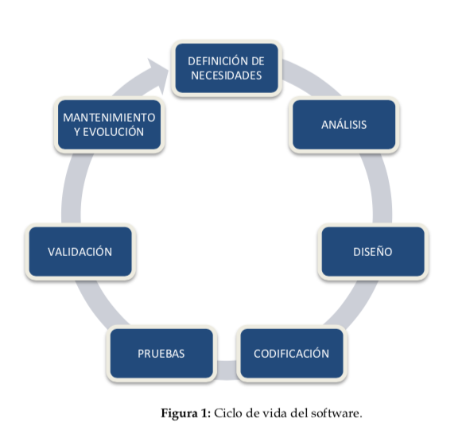

¿Cómo obtener el número factorial?
Primero que nada el factorial se indica con el signo de exclamación hacía abajo (!), si este se encuentra en un número indica que se multiplicara por sus valores anteriores.
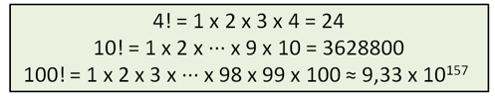
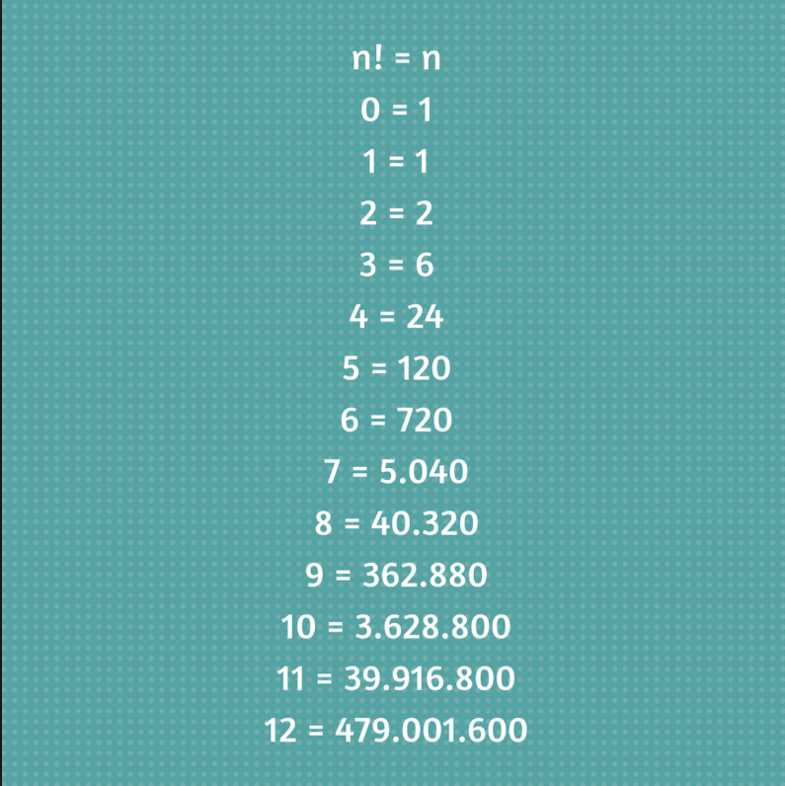

Teoría de la computabilidad.

La teoría de la computabilidad es la parte de la computación que estudia los problemas de decisión que pueden ser resueltos con un algoritmo. Como tal estudio teórico, se originó en la década de los años 30 con los trabajos de Church, Gödel, Kleene, Post y Turing.



Características de un algoritmo.

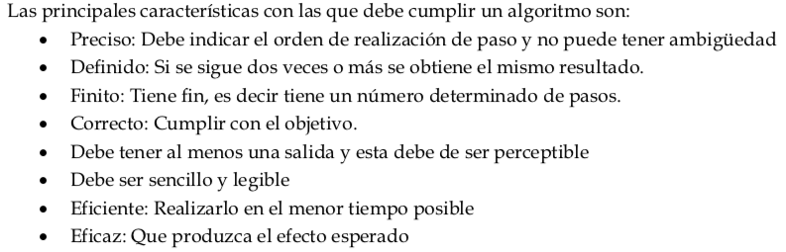
Ejemplos de Algoritmos. 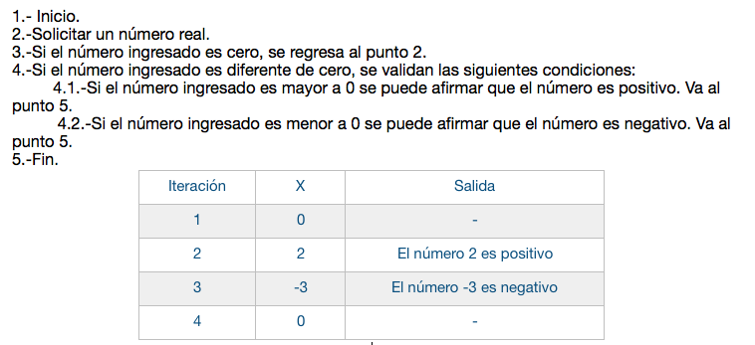

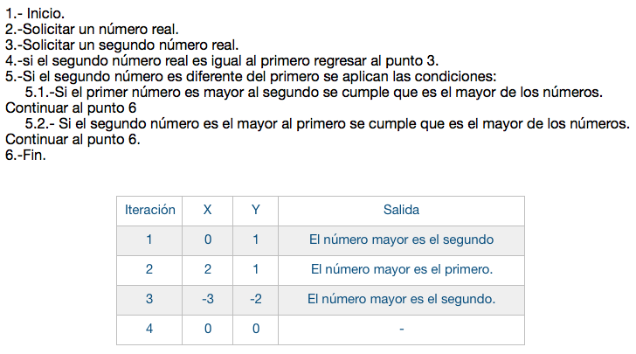

Ejercicios:
Calcular el volumen de un cilindro a partir de un radio de la base y la altura (V r h2= π)
1-Inicio
2- Solicitar valores de “r”, “h”
3- π= 3.1416
4-Realizar r^2 con el valor dado
5- Realizar V= π r^2*h
6- Dar valor
7- Fin.
Iteración | r | h | Salida
1 | 2 | 2 | 25.1328
2 | 1 | 1 | 3.1416
3 | 7 | 1 | 153.9384

2- Calcular la distancia entre dos puntos. (Sea P1 (a1, b1) y P2 (a2, b2), hacer uso de la formula
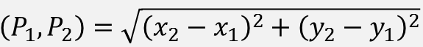
1-Inicio
2-Pedir valores P1, a1 y b1
3- Pedir valores P2, a2 y b2
4- ingresarlos a la fórmula
5- Realizar operación
6-Dar resultado
7-Fin.

Iteración | A1 | B1 | A2 | B2 | Salida
1 | -1 | -1 | 2 | 3 | 5
2 | -4 | -3 | 3 | 2 | 7.071
3 | 3 | -5 | 1 | 4 | 9.2195

Leer 2 números y verificar si son divisibles, o el resultado no existe, o es infinito. (Considere que los números deben ser enteros)
1-inicio
2-ingresar valores: a y b
3-a y b / 2 indicarlo ir al paso 4
4- a y b no existe indicarlo, e ir al paso 5
5- Si es infinito indicarlo
6-si es irracional regresar al punto 2
7- fin
Iteración | A | B | Salida
1 | 4 | 4 | Divisibles
2 | X | Y | No existe
3 | 9 | 0 | Infinito

Leer un número y verificar si un número es par o impar.
1-Inicio
2-Ingresar número
3-Si /2 pasar al punto 5
4- Si no indicar que es impar
5- indicar que es par
6- Fin

Iteración | Número | Salida
1 | 1 | Impar
2 | 2 | Par
3 | 4 | par

Leer del número 1 al 50 e indicar cuales números son múltiplos de 3.
1-Inicio
2-Número del 1-50
3- Pedir x
4- leer x
5- x*3
6- repetir al punto 4 hasta que 50<=x>=1
7- indicar que es múltiplo de 3 sí no, regresar punto
8- Fin

Iteración | X | X*3 | Salida
1 | 2 | 6 | Múltiplo de 3
2 | 1 | 3 | Múltiplo de 3
3 | 5 | 15 | Múltiplo de 3

CONCLUSIONES:
En sí el tema de algoritmos se me suele complicar al momento de ordenar los pasos y utilizar las formas en que se puedan realizar dichos problemas, por lo que suelo tardarme mucho en la realización de uno.

